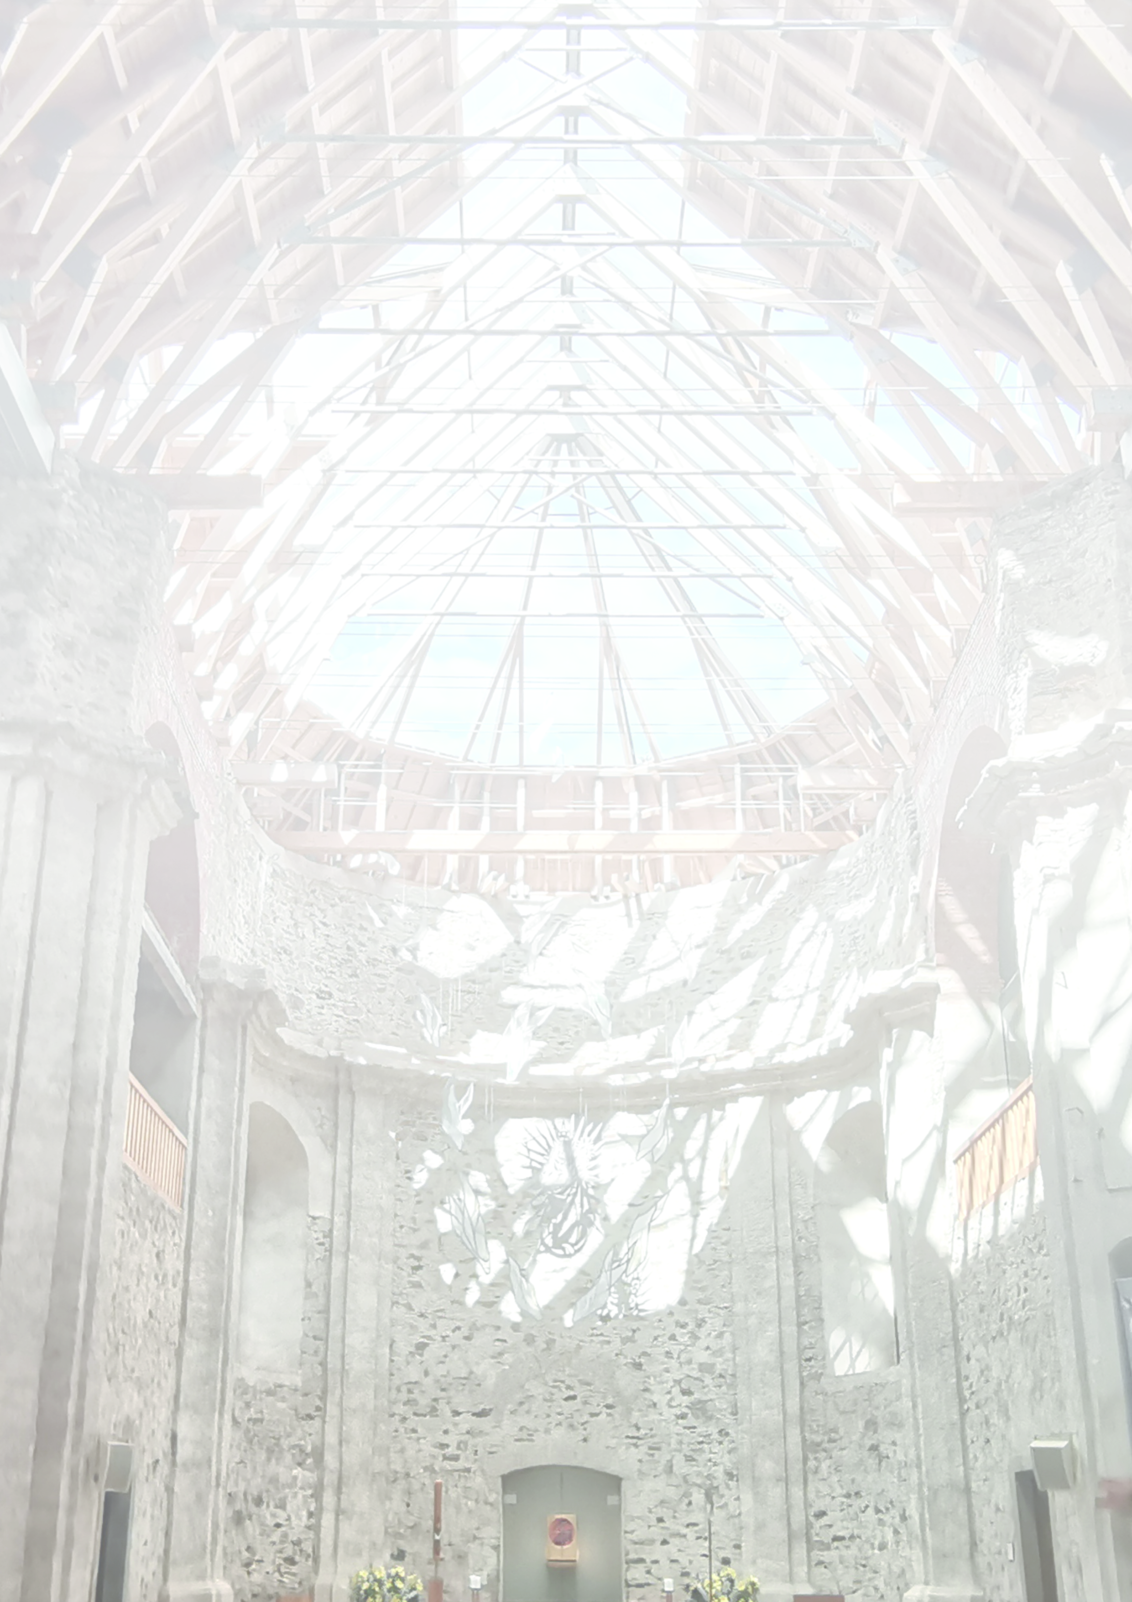
ŘÍMSKOKATOLICKÁ FARNOST NERATOV
Bartošovice v Orlických horách 83 517 61 Rokytnice v Orlických horách Tel./fax 494 599 218
POŘAD BOHOSLUŽEB 21. 6. 2026 – 28. 6. 2026

Neděle
28. 6.
13. neděle v mezidobí | 10.00 hodin | Neratov | Za + Petra Hubálka  a + rodiče
 | 13.00 hodin  Poutní k sv. Janu Křtiteli | Orlické Záhoří | Za farnost
Pondělí  29. 6.  Slavnost sv. Petr a Pavel | 17.30 hodin | Neratov | Za Boží požehnání  pro rodiny
Úterý  30. 6. | 17.30 hodin | Neratov | Za mír a pokoj ve světě
Středa  1. 7. | 17.30 hodin | Neratov | Za svatého Otce  a na jeho úmysly
Čtvrtek  2.7. | 17.30 hodin | Neratov | Za sourozence
Pátek  3. 7.  Sv. Tomáš, apoštol | 17.30 hodin  21.00 hodin | Neratov  Adorace v kostele | Za uzdravení nemocných a posilu  pro ty, kdo je ošetřují
Sobota  4. 7.  Sv. Prokop | 8.00 hod.  Spojená s modlitbou breviáře | Neratov | Za politiky a státníky
Neděle  5. 7. | 8.00 hodin | Orlické Záhoří | Za farnost
Slavnost sv. Cyrila a Metoděje  Patronů Evropy | 10.00 hodin | Neratov | Za Evropu – za vedení Duchem svatým  pro její obyvatele
Ve 12.00 hodin modlitba Anděl Páně každý den
V 7,30 hod. – pondělí až pátek hodinka četby a v 7,45 hod. ranní chvály
V 7,30 hod. – sobota a neděle hodinka četby a v 8,00 hod. ranní chvály/ a v 17,00 hod. růženec a nešpory
V 17,00 hod. - pondělí až pátek modlitba svatého růžence

